PEDIDO DE PROVIDÊNCIAS Nº 2218/2024
Remoção de lixos e limpeza na ponte da Rua Artur Silveira dos Santos, no Bairro Boa Saúde.
Solicita-se, após os trâmites regimentais, que seja enviada cópia da presente proposição ao Poder Executivo, para que realize a seguinte providência:

Remoção de lixos e limpeza na ponte da Rua Artur Silveira dos Santos, no Bairro Boa Saúde.

Moradores reclamam do lixo depositado no passeio público.

Novo Hamburgo, 18 de junho de 2024.
Vereadora Lourdes Valim

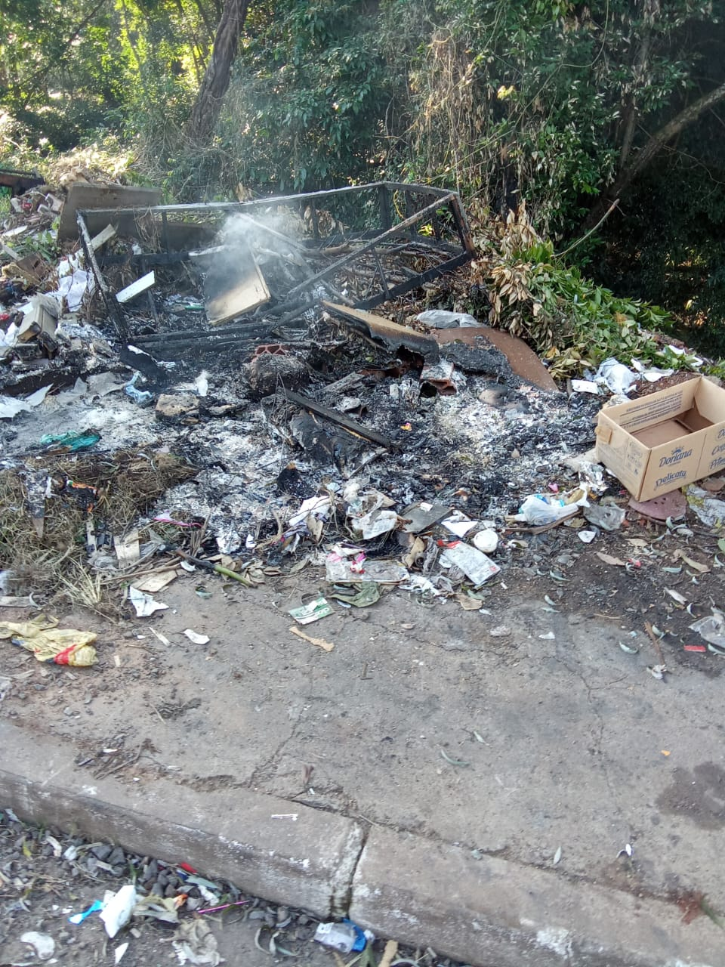
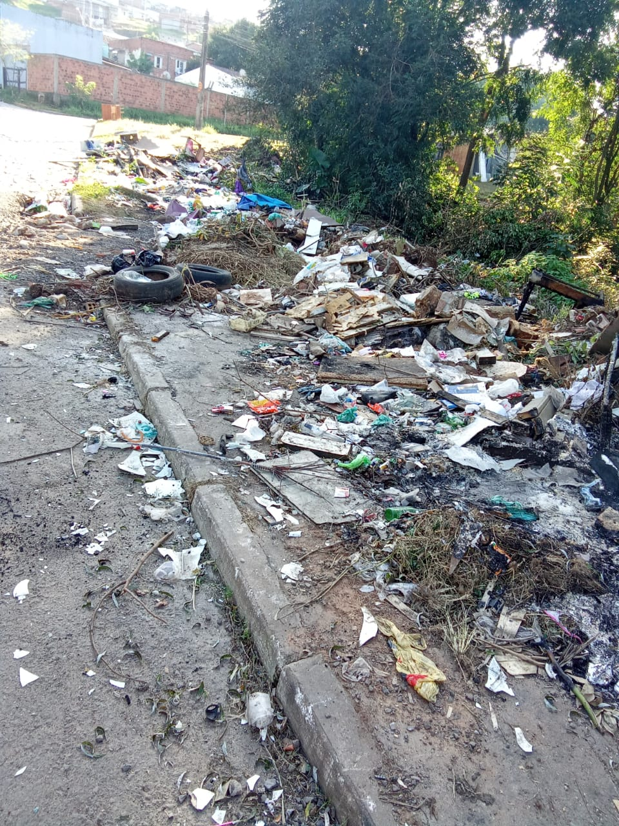

Obs.: Redação conforme o original da autora.
/PS

